Карточка партнера
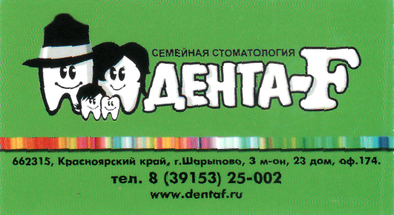

Общество с ограниченной ответственностью «Дента»
Юридический адрес: 662315, РФ, Красноярский край,
г.Шарыпово, 3 микрорайон, дом 23, пом.174;

Фактический адрес: 662315, РФ, Красноярский край,
г.Шарыпово, 3 микрорайон, дом 23, пом.174;

Электронный адрес: dentaf@mail.ru
Адрес сайта: http://dentaf.ru

Телефон: +7 (39153) 25-00-2, +7 (39153) 35-9-49
+7-983-573-14-71

ИНН 2459016778 /КПП 245901001
ОГРН 1092459000380

ОКТМО 04740000
ОКФС 16, ОКОПФ 65
код ОКПО 62399656
код ОКВЭД 86.23;

р/с 40702810631150001499
в Красноярском отделении №8646 ПАО Сбербанк г. Красноярск БИК 040407627
к/с 30101810800000000627

Директор Осипенко Маргарита Анатольевна
на основании Устава

